Implantation d’une œuvre d’art sur le
Veellage de la Seyne-sur-Mer

Cahier des charges :
Objet :
La foncière Proudreed souhaite faire appel à un(e) artiste pour réaliser une ou des œuvres d’art à destination de son Parc d’activités de la Seyne-sur-Mer. L'œuvre sera installée de façon permanente et pour une durée indéterminée. Le choix des matériaux, des formes et des supports est libre, sous réserve d’être pérenne en milieu extérieur.
La démarche :
Les parcs d’activités urbains étant considérés par Proudreed comme le prolongement de la ville, il nous est apparu comme une évidence de faire écho aux actions culturelles de la ville, en y installant une œuvre d’art.
Dans le cas présent, Proudreed souhaite mettre en exergue l’histoire et l’héritage de la Seyne-Sur-Mer au travers du thème des chantiers navals qui ont modelé la ville du XVIIIème à la fin du XXème.

Objectifs :

- Soutenir les artistes locaux via la commande d'œuvre(s) et leur(s) mise(s) en valeur dans un lieu très fréquenté,
- Favoriser l’appropriation du Veellage pour les Locataires et leurs environnements professionnels.

Qui sommes-nous ?
Proudreed est une foncière privée dont le business model est la détention long terme de ses actifs, dédiés aux entreprises.
Proudreed est présente sur l’ensemble du territoire, qu’elle a maillé de six délégations régionales.
Elle porte aujourd’hui plus de 2.5 millions de m².
Nos parcs d’activités ont pour appellation Veellage car ils sont conçus de façon à en faire un espace de travail mais également un lieu de convivialité, d’échanges, articulé autour d’une place centrale, comme dans les villages d’antan.
Nos Veellage se déclinent autour de quatre piliers majeurs : une architecture soignée, des services pour l’entreprise et la personne, du digital et de la flexibilité.
Où sera situé le Veellage de la Seyne-sur-Mer :
Le parc sera situé 274 avenue de Bruxelles, 83500 LA SEYNE SUR MER.
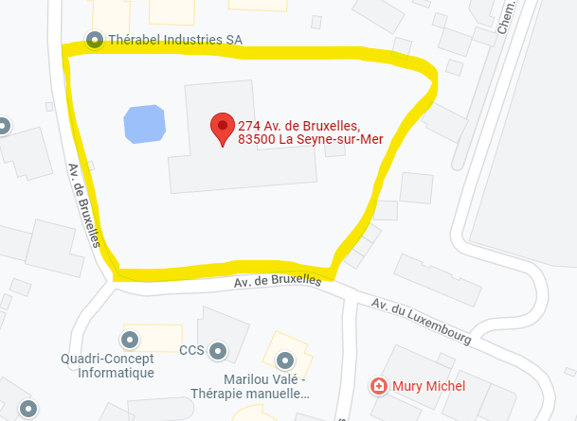

Comment est composé le Veellage de la Seyne-sur-Mer ?
Le Veellage de la Seyne-sur-Mer est organisé de la façon suivante :
- Au nord-ouest, l’accès/sortie au terrain depuis l'avenue de Bruxelles.
- A l’ouest, un espace de détente, nommée "Place du Veellage" sera créé après l'entrée au site. Un terrain de pétanque sera également placé en dessous.
- Au nord un grand bâtiment de 3900 m² de surface de plancher,
- Au sud un bâtiment de 3000 m² de surface de plancher
- A l’est on trouvera des espaces verts composés de gazon et d’arbres de différentes espèces qui feront office de barrière végétale.
- Au centre nous trouverons la voie de circulation, les places de parkings et quelques espaces verts
Plan du Veellage de la Seyne-sur-Mer
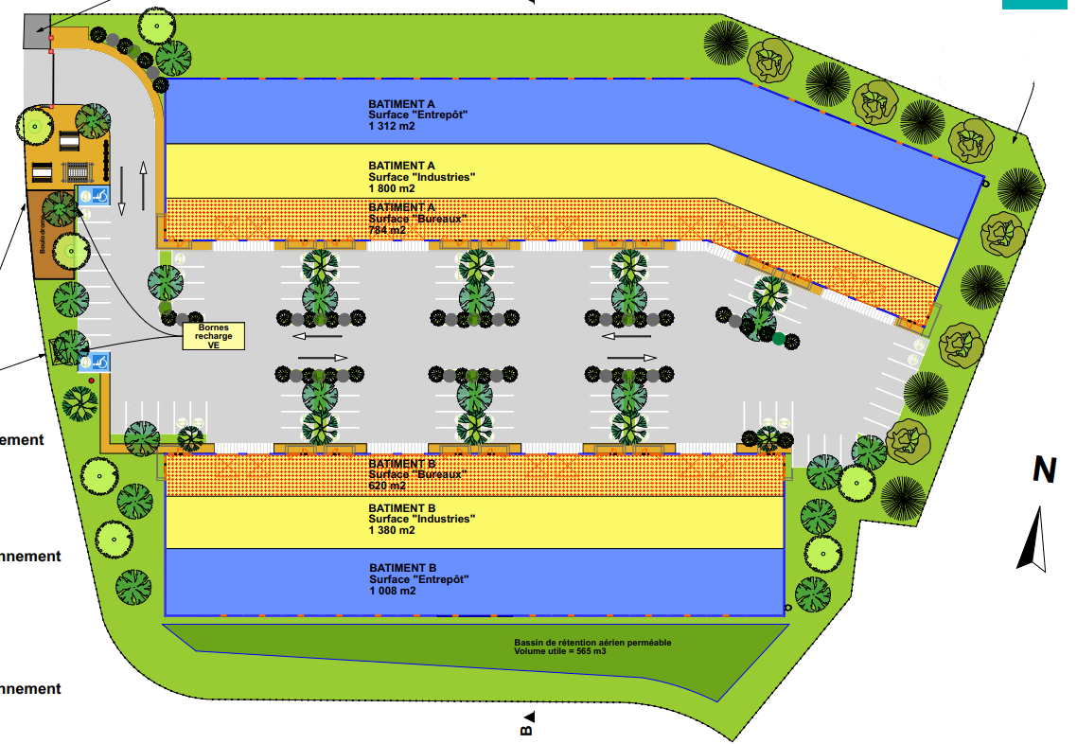
Qu’est-ce qu’une place du Veellage ?
La place du Veellage a pour vocation de créer du lien social et réunir les occupants du parc autour d’espaces de détente, de restauration et de lieux conviviaux où se rencontrer et échanger. A la Seyne-sur-Mer on y retrouve notamment un terrain de pétanque, des pergolas, des tables et des banquettes.

Représentation de la place du Veellage
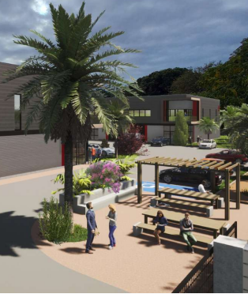
Quelles sont les singularités du Veellage de la Seyne-sur-Mer ?
- Les bâtiments sont équipés de terrasses et de balcons en bois.
- C’est un parc d’activités situé en périphérie de la ville, non loin du centre-ville.
- De nombreux services sont proposés aux utilisateurs du Veellage (tel qu’une place du Veellage, une offre de restauration, du mobilier urbain, une application digitale, etc.)
→ Ainsi, nos parcs d’activités peuvent prétendre « se faire ville ».

Vue sur le Veellage
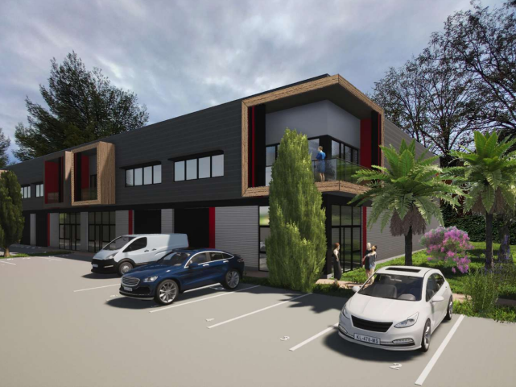

Quels matériaux composent les bâtiments du Veellage ?
- Le rez-de-chaussée sera composé de murs rideaux en verre transparent, de portes sectionnelles métalliques gris clair, de signalétiques rouges corporate Proudreed (RAL 3020, pantone 1795C) et de bardage ondulé gris clair (RAL 9006).
- L’étage sera composé de bardages en lames métalliques horizontales gris foncé et de balcons/terrasses encadrés de bois.
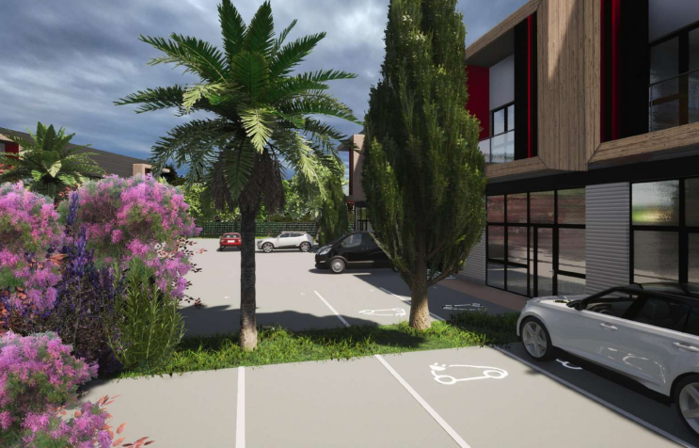

Quel est l’environnement immédiat du Veellage de la Seyne-sur-Mer ?

- Le Veellage est au cœur du Parc d’Activités des Playes. Il est desservi par l’avenue de Bruxelles, une des artères structurantes du Parc.

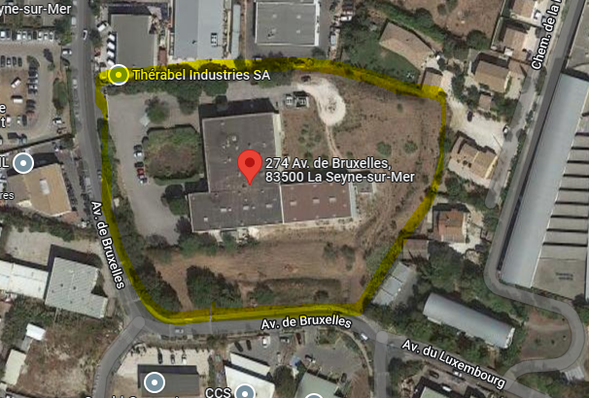

Contraintes liées au Veellage :
- L'œuvre d’art réalisée sera exposée en extérieur donc elle doit être composée de matériaux pérennes qui résistent aux intempéries.
- Les contraintes liées au site seront également à prendre en compte, circulation de voitures et camions, déchargement de véhicules etc.

Qui pourra contempler l'œuvre d’art ?
La flexibilité des bâtiments Proudreed permet d’accueillir tous types d’activités (hors installations classées), comme des unités de stockage, des process de production, de la logistique urbaine (celle du dernier km)…
Toutes typologies d’entreprises exploitent nos bâtiments.
Quel est le parcours quotidien d’un résident du Veellage ?
Le positionnement de la place du Vellage à l’entrée du site est stratégique car elle est un lieu de passage incontournable.
Aux beaux jours, elle devient le lieu privilégié pour la pause-café, déjeuner et détente after work avec des parties de pétanque inter-entreprises.

Quelles mesures sommes-nous capables de prendre pour l’aménagement de l'œuvre ?
- L'œuvre pourra se trouver sur la place du Veellage, sur un des bâtiments ou tout autre endroit tant que celui-ci est cohérent avec l'œuvre (les œuvres) et que celle-ci est visible du plus grand nombre.
- Proudreed est disposée à aménager l’endroit où l'œuvre sera présentée, par exemple : créer une stèle, prévoir le scellement ou tous autres travaux idoines.
- Il sera éventuellement possible pour l’artiste, après concertation, de peindre sur le mur d’un bâtiment, ou de modifier l’aspect d’un équipement du parc.

Spécifications artistiques :

- L’œuvre doit pouvoir être appréciée et comprise par les personnes n’ayant pas forcément l’habitude de contempler des œuvres d’art.
- L’artiste a le choix des matériaux utilisés selon l’enveloppe budgétaire allouée.
- L'œuvre pourra avoir toutes sorte de forme y compris celle d’une signalétique urbaine, faisant référence aux activités du site. Le parc est une propriété privée. Il n’est pas contraint par le code de la route.
- Une présentation d’une maquette ou d'une esquisse avant la réalisation de l'œuvre sera demandée aux artistes sélectionnés.
- L’œuvre devra avoir un rapport avec la culture locale et/ou la ville.
Le calendrier :

- 1er février 2023 au 31 mars 2023 : Campagne de diffusion du cahier des charges

- 1er avril au 30 avril 2023 : Étude des candidats et des propositions artistiques

- 1er mai : Sélection de trois artistes ou collectifs d’artistes parmi les candidats pour la réalisation d’une maquette, d’une esquisse ou d’un visuel 3D de l’œuvre envisagée. Une enveloppe de 500€ est prévue par artiste ou collectifs d’artistes pour la réalisation de cette maquette.

- 1er mai au 30 juin : Réalisation de la maquette

- 3 juillet : Présentation de la maquette de l’œuvre d’art et validation

- 21 juillet : Livraison de la maquette ou de l’esquisse finale

- Décembre 2023 : Livraison de l’œuvre
Eléments budgétaires :

- Une enveloppe de 500€ est prévu pour la réalisation de la maquette
- Une enveloppe de 10 000€ est prévu pour l’œuvre d’art, cette enveloppe inclut les honoraires ainsi que les frais logistiques et de production.

L’artiste :
Le dossier de candidature se compose de :

- Portfolio d’une dizaine de visuels (œuvres de préférence en plein air)

La candidature sera encore plus appréciée si elle fait état de :
- L’œuvre envisagée
- La méthode de production envisagée (budget prévisionnel)
- La technique, les matériaux et le matériel nécessaire, ainsi que les modalités de conservation de l’œuvre.
Les critères de sélection :
- Le style de l’artiste et l’esthétisme de l’œuvre envisagée
- La compréhension du contexte et du site
- Les matériaux utilisés

Plus d’information / dépôt du dossier :

Hugues Bousquet Chargé de projets RSE
7 rue de l’Amiral d’Estaing
75116 Paris
hugues.bousquet@proudreed.com
06.63.32.99.49

